Liceo José Victorino Lastarria, Rancagua
“Formando Técnicos para el mañana”
Unidad Técnico-Pedagógica
Departamento de Inglés

ENGLISH WORKSHEET: At the hospital, reading and vocabulary |  |  |  |  | SEMANA:
Nombre Estudiante: |  | ________________________________________ | Curso:3rd.C-D | Fecha: _________ | 17 AL 21 DE AGOSTO
Objetivo: | Demostrar comprensión lectora de un anuncio sobre instrumentos médicos y conocer vocabulario de salas y departamentos de un hospital.
OA: | OA3 Utilizar su conocimiento del inglés en la comprensión y producción de textos orales y escritos breves y claros, con el fin de construir una postura personal crítica en contextos relacionados con sus intereses e inquietudes.
Instrucciones  Generales : | Desarrollar cada ejercicio y enviar guía a su correspondiente profesor de asignatura.  Profesor Camilo Guarda: camiloguarda1989@gmail.com  Profesor Sergio Masciocchi: smasciocchib@gmail.com

- Read the following advertisement, then answer the questions below. (Leas el siguiente anuncio y consteste las preguntas)
Our consultants are supported by a clinical and technological environment of the highest standard.
General Enquiries
+ 971 2 7407 3100
Imaging
- Our Imaging Department provides a wide range of diagnostic services to help determine the best possible treatment options.
- All X-rays are reported by a consultant radiologist.
Medical excellence,
High quality care,
In the heart of the city.
- Examinations are available, and reported within 24 hours.

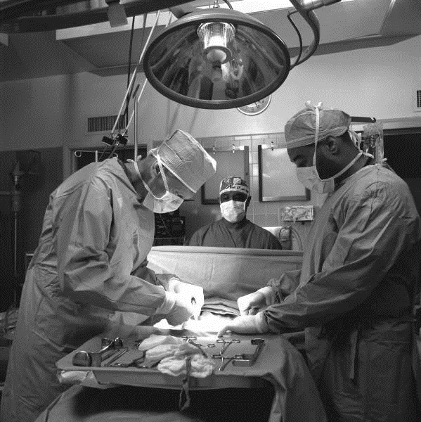
Theatre Facilities
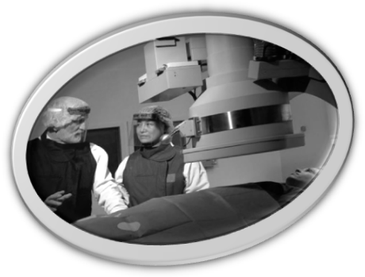
• Two theatres are fully equipped to carry out adult
cardiothoracic surgery.
• Two theatres are fully equipped to carry out
implant surgery.
• Theatres are equipped to carry out minimally invasive urological and general surgery.
HEALTH HOSPITAL

30, New Street, Abu Dhabi
Tel: +971 2 7407 3100 Fax: +971 2 7407 3162
Email: info@healthhospital.co.ae
Web: www.healthhospital.com

A. Choose the correct answers from a, b, c or d: (Indique la alternative correcta)
1. The “Imaging Department” is specialized in ____________.
a) zoology b) biology c) radiology d) cardiology

2. How many operational theaters were mentioned in the advertisement?
a) two b) four c) six d) eight

3. The underlined word equipped is likely to mean ____________.
a) prepared b) decorated c) inserted d) fixed
B. Complete the following sentences with information from the text: (Completar oraciones con información del texto)

4. A ____________ will give all the X- ray reports.

5. ____________ surgery can be operated at any time.

SOME HOSPITAL WARDS AND DEPARTMENTS (Buscar y completar con los significados de las salas del hospital)

1.- Surgical ward = ________________________
2.- Medical ward = ________________________
3.- Orthopedic ward = ________________________
4.- Gynecological ward = ________________________
5.- Pediatric ward = ________________________
6.- Dermatological ward = ________________________
7.- E.N.T ward = ________________________
8.- Long-stay ward = ________________________
9.- Intensive Care Unit = ________________________
10.-X-ray Department = ________________________
11.-Operating Theatre = ________________________
12.-Casualty and Emergency Department / Accident Emergency Department =
___________________________________________________________________________.
13.- Central Sterile Supply Department = ____________________________________
14.- Dispensary = ________________________
15.- Laboratory = ________________________
16.- Out-Patients Clinic = ________________________
17.- Maternity Unit = ________________________
18.- Occupational Therapy Department = __________________________________
19.- Physiotherapy Department = ________________________________________
20.- Psychiatric Unit = _________________________
21.- Admissions Department = _________________________
22.- Infectious Diseases Unit = _________________________
Exit Ticket: Mention 3 departments in which you have to stay if you suffer a car accident. (Mencione 3 áreas del hospital por las que tiene que pasar si sufre un accidente de auto)
1._________________________________________
2.__________________________________________
3.____________________________________________

Liceo José Victorino Lastarria, Rancagua
“Formando Técnicos para el mañana”
Unidad Técnico-Pedagógica
Departamento de Inglés

ENGLISH WORKSHEET |  |  |  |  | SEMANA:
Nombre Estudiante: |  | ________________________________________ | Curso: 3rd A-B | Fecha: _________ | 17 AL 21 DE AGOSTO
Objetivo: | Learn about the preparation of a Japanese dish and describe the process.
OA: | OF 1 Leer y comprender, en forma autónoma y crítica, distintos tipos de textos escritos, auténticos, relacionados con sus intereses vocacionales.
Instrucciones  Generales : | Desarrollar cada ejercicio y enviar guía a su correspondiente profesor de asignatura.  Profesor Camilo Guarda: camiloguarda1989@gmail.com  Sergio Masciocchi: smasciocchib@gmail.com

Takoyaki!
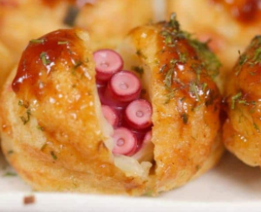
There are so many delicious snacks in Japan and one very popular snack is takoyaki! In fact, it's so popular that you can even get it in Japanese shops and restaurants overseas!
Takoyaki originated in Osaka in the 1930's and today is still famous for being Osakan cuisine! The "tako" (蛸) in takoyaki meaning octopus and yaki (焼) meaning baked. It's a ball shaped snack made of wheat based batter, and can contain various different fillings and toppings.
As you probably guessed from the tako in takoyaki meaning octopus, the main filling is octopus! The rest of the fillings usually include tempura leftovers, pickled ginger and green onion. The takoyaki is then topped with takoyaki sauce (which is very similar to Worcester sauce), Japanese mayonnaise, dried laver and bonito flakes. There are some different variations though! For example, you can get ones with shrimp inside or different seafood!
So how exactly is it made? The flour based takoyaki batter is mixed with eggs and water or dashi* and then placed in the special takoyaki shape hotplate. The fillings are then sprinkled into the batter, so the octopus, then ginger and spring onions. The batter is then rotated with prongs whilst its cooking to give the takoyaki its ball shape and then is cooked until golden brown all around. Once the takoyaki is cooked, it's plated and then the takoyaki sauce, mayo, dried laver and bonito flakes are sprinkled on top!
Takoyaki is actually super easy to make yourself at home! All you need is a home takoyaki plate which can be found easily and inexpensively online and of course the ingredients which can be found at most Asian supermarkets! You can even buy readymade takoyaki flour at Asian supermarkets too! The best part is you can even choose the fillings and toppings! In the past we've made cheese and ham takoyaki and even chocolate takoyaki!
*Dashi = Japanese word for broth
ACTIVITIES
- Underline the correct option for each sentence.

- After birthday meals, there are always LEFTOVERS / WHEAT for the next day.
- FILLINGS / TOPPINGS go inside the food and FILLINGS / TOPPINGS go on the food.
- In Japan, many vegetables are PICKLED / LEFTOVER before serving. This is done with vinegar.
- If you leave a seaweed in the sun it will become BAKED SEAWEED / DRIED LAVER

- What would be the translation of “Takoyaki”?
- Octopus baked
- Baked octopus
- Octopus cake
- Takoyaki sauce is similar to which other:
- BBQ
- Golf
- Worcester

EXIT TICKET
How would you prepare your own version of Takoyaki. Make a 4 step recipe including drawings and a brief explanation in English for each one.
Step 2
Step 1

Step 4
Step 3

- What is the main component of the takoyaki batter?

